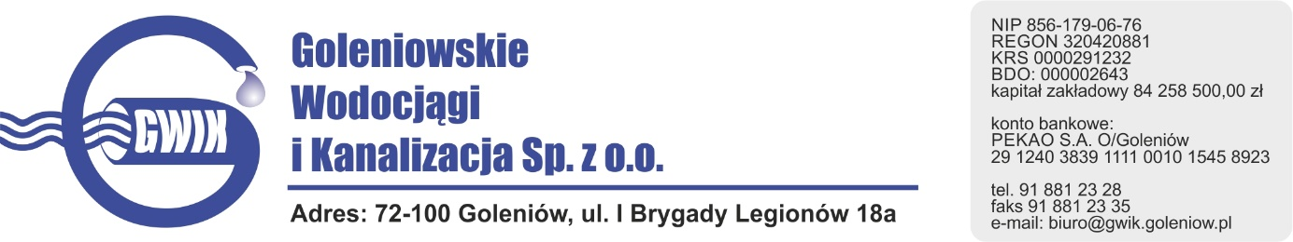
Goleniów 17.11.2020
OGŁOSZENIE O PRZERWIE W DOSTAWIE WODY

Goleniowskie Wodociągi i Kanalizacja Spółka z o.o. w Goleniowie informuje, iż w związku z pracami przyłączeniowymi do sieci wodociągowej w ul. Goleniowskiej w Rurzyca w dniu:
19.11.2020 r. (czwartek) zostanie wstrzymana dostawa wody do odbiorców w Rurzycy przy ulicy:
- Goleniowska 103b, 105, 107, 109, 111, 111a, 115, 117, 121, 121a, 124, 126, 126c, 128, 132, 136, 140, 142

Planowane godziny wstrzymania dostawy wody w godzinach od 9⁰⁰ do 12⁰⁰
Godziny w/w prac mogą ulec zmianie.

Przepraszamy za powyższe niedogodności.

